Dra Cecilia G. Díaz
Ing Agr Natalia Aguirre
Ing Agr Juan C Morales
INTRODUCCION:
Entre las opciones de forrajeras se citan al sorgo utilizado para la producción de granos, como forraje para pastoreo o conservación en forma de silo o heno. Otra característica importante es su buena adaptación a diversas condiciones de clima y suelo y esto hace que el cultivo esté sujeto al ataque de diversos agentes patógenos.

ASPECTOS GENERALES DE LAS PRINCIPALES ENFERMEDADES SE SORGO IDENTIFICADAS EN EL NOA
Mancha gris por Cercospora
Importancia: es la enfermedad de sorgo mas ampliamente distribuida. Causa un importante daño foliar en los cultivares susceptibles, su impacto económico es difícil de evaluar porque el desarrollo de la epidemia ocurre al momento de madurez. Ademas de desarrollar de manera simultánea otras enfermedades foliares que dificultan su evaluación.
Sintomas: Los síntomas iniciales de Cercospora sorghi se caracteriza por pequeñas manchas rojizas sobre las hojas. Posteriormente se alargan y forma lesiones estrechas rectangulares delimitadas por las nervaduras. Dichas lesiones pueden permanecer solitarias o coalescer y formar grandes aéreas necrosadas causando la muerte foliar. Dependiendo de la pigmentación del hospedante, las lesiones pueden adquirir tonalidades desde roja claro a un rojo intenso. La esporulación del patógeno ocurre en ambas superficies pero es más prevalente en la superficie inferior de la lesión. Las lesiones esporulantes confieren a las hojas una película grisáceas del cual deriva el nombre común de la enfermedad.
Epidemiologia. El progreso de la enfermedad y daños están influenciados por inoculo inicial, duración de condiciones ambientales que favorecen su desarrollo y susceptibilidad del cultivar.
Mancha foliar por Bipolaris
Importancia: La presencia de la enfermedad antes de la emergencia de la panícula puede ocasionar perdidas superiores a 50 %
Síntomas: Las lesiones por Bipolaris sorghicola son alargadas de forma elíptica, purpuras rojizas o color ceniza amarillentas. Las lesiones causadas por Bipolaris sorghicola son frecuentemente confundidas por síntomas de mancha gris por Cercospora sorghi, esto ocurre cuando se presentan lesiones aislados y no esporulantes.
Epidemiologia: Este patógeno ataca durante todo el estado de desarrollo de la planta. El hongo puede sobrevivir entre estaciones de cultivo como micelio quiescente y esporas en restos de sorgo o como un parasito activo en malezas hospedantes .
ROYA
Importancia: La roya causada por Puccinia purpurea bajo condiciones ambientales favorables produce panículas pobres y granos chuzos, ocasionando perdidas de hasta 65%.
Síntomas: Los síntomas típicos de roya se expresan en plantas de 1,5 a 3 meses de edad, sobre ambas superficies de la hoja aparecen esparcidas purpura, rojas o castañas manchas, el color depende de la pigmentación de la variedad. Hay cultivares que responden con reacciones de hipersensibilidad pero en aquellos mas susceptibles los puntos se agrandan para formar pústulas rojizas oscuras que yacen paralela y entre las nervaduras.
Epidemiologia: Las esporas de P. purpurea tienen corta vida ante la ausencia del hospedante vivo. Varios hospedantes perennes y plantas de sorgo voluntarias proveen las urediniosporas, algunas veces provienen de grandes distancias que funcionan como inoculo inicial. Es una roya heteroica cuyo hospedante alternativa es Oxalis corniculata.
Manejo de las enfermedades foliares: Uso de cultivares tolerantes o resistentes. En el caso de la roya puede ser complementado con el uso de fungicidas selectivos y el manejo de cercosporiosis, puede ser complementado con rotación de cultivos y sanitización.
LABORATORIO DE FITOPATOLOGIA. FAZ-UNT
DIAGNOSIS. El sorgo está sujeto a numerosas enfermedades foliares. La diagnosis puede complicarse por varios factores incluyendo una mezcla de enfermedades en la misma hoja, las condiciones ambientales favorables y madurez del hospedante. La reacción del hospedante puede complicar la diagnosis, porque la reacción fisiológica a cualquier patógeno está condicionada por un tipo de pigmento vegetal. Diferentes sorgos pueden responder al mismo patógeno foliar con purpura, rojo o coloraciones tostadas. Por lo tanto descripciones de enfermedades foliares basadas en la coloración puede ser inadecuadas e irreales. Otros factores de complicaciones incluyen la superposición de síntomas, particularmente en sorgos azucareros y el efecto de toxicidad tales como insecticidas o herbicidas. Afortunadamente la mayoría de las enfermedades foliares son diferentes y pueden ser conocidas con bastante practica.
Las muestras provenientes del departamento San Martín, Salta, recibidas el 10 de abril de 2009, en el laboratorio de Fitopatología de la FAZ-UNT se procesaron mediante:
    - Descripción de síntomas
    - Observación bajo lupa y microscopio de algún tipo de fructificación asociado a cada lesión
    - Preparación de cámaras húmedas
    - Siembras en APG al 2 %
    - Cuantificación
Cuantificación
En el gráfico de barras apiladas (Figura 1) se puede apreciar la contribución porcentual de la severidad de cada etiología biótica y abiótica. Se destaca una gran contribución de las manchas fisiológicas de etiología compleja ya que pueden ser desencadenados por el accionar de factores ambientales (condiciones extremas o sub-optimas de temperatura, humedad, luz, nutrición, etc) como agente causal primario, y hongos que actúan como factores secundarios. La diversidad del comportamiento de los materiales de sorgo evaluados que se diferencian en el grafico indica que hay posibilidades de un manejo genético de estas enfermedades.

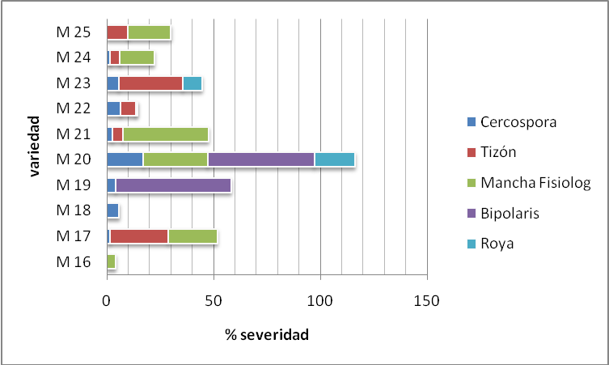
Figura 1. Grafico de barras aplidas de las contribuciones de agentes bioticos y abioticos afectadndo diferentes variedades de sorgo. Salta . campaña agricola 2008/09

Bibliografía

Frederiksen, R.A; Odvody, G.N. Compendium of sorghum Disease. 2000, 2º Edición. APS PRESS, 78 páginas

